西安科技大学

# 数学模型

**姓名：** 张婷

**学号**： 1308060106

**专业**： 信息与技术科学1301班

**日期**： 2016年3月31日

**课后第二章习题**

1.用2.4节实物交换模型中介绍的无差别曲线的概念，讨论以下的雇员和雇主之间的关系：

1）以雇员一天的工作时间和工资分别为横坐标和纵坐标，画出雇员无差别曲线族的示意图，解释曲线为什么是那种形状；

2）如果雇主付计时费，对不同的工资率画出计时工资线族，根据雇员的无差别曲线族和雇主的计时工资线族，讨论双方将在怎样的一条曲线上达成协议；

3）雇员和雇主已经达成了协议，如果雇主想使用雇员的工作时间增加到t2，他有两种办法：一是提高计时工资率，在协议线的另一点达成新的协议；二是实行超时工资制，即对工时仍付原计时工资，对工时付给更高的超时工资，试用作图方法分析那种办法对雇主更有利，指出这个结果的条件。

**解：**

1）雇员的无差别曲线族是下凸的，如图。当工资较低时，他愿意以多的工作时间换取少的工资；当工资较高时，就要求以多的工资来增加工作时间。

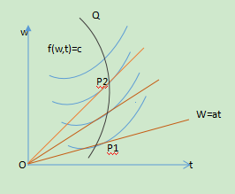

2）雇主的计时工资族是，是工资率，这族直线与的切点，等的连线为雇员与雇主的协议线，通常是上升的，见图：

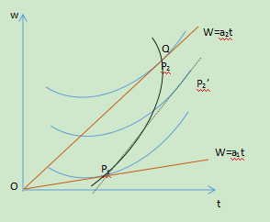

1. 设双方在点达成协议，当雇主想使雇员的工作时间增至时，用提高计时工资率的办法，应在协议线上找出横坐标为的点，工资额为，见上图，用超时工资的办法，应从点作某一条无差别曲线的切线，使切点P2’的横坐标刚好是t2，若点P2’在P2的下方，则工资额w2’<w2,即第二种办法对雇主有利，得到这个结果的条件是，在雇员没有工作时和已经工作了t1时，其无差别曲线族没有变化。

**课后第三章习题**

1.在3.1节的存贮模型总费用中增加购买货物本身的费用，重新确定最优订货周期和订货批量，证明在不允许缺货模型和允许缺货模型中结果都与原来的一样。

**解:**

设购买单位重量货物的费用为k，对于不允许缺货模型，每天平均费用为，T,Q的最优结果不变，对于允许缺货模型，每天平均费用为，注意到，可知T，Q的最优结果也不变。

2.建立不允许缺货的生产销售存贮模型，设生产速率为常数k，销售速率为常数r，k>r，在每个生产周期T内，开始的一段时间一边生产一边销售，后来的一段时间只销售不生产，画出存贮量q(t)的图形，设每次生产准备费为c1,单位时间每件产品存贮费为c2，以总费用最小为目标确定最优生产周期，讨论和的情况。

**解:**

贮存量q（t）的图形如图，单位时间总费用，，使c（T）达到最小值的最优周期。

当k>>r时，，相当于不考虑生产的情况，当时，，产量被销售量抵消，无法形成贮存量。

